«**Развитие творческих изобразительных способностей детей дошкольного возраста, через нетрадиционные техники».**

**Опыт работы.**

Рисование является одним из важнейших средств познания мира и развития знаний эстетического восприятия, так - как оно связано с самостоятельной практической деятельностью ребенка. Поэтому можно с уверенностью сказать, что для дошкольного возраста наиболее доступным и близким видом деятельности является изобразительная и художественно-продуктивная. Именно эта деятельность создает условия для вовлечения ребенка в собственное творчество, в процессе которого создается что-то красивое и необычное. Задача воспитателя стимулировать и развивать проявление детьми самостоятельности и творчества в изобразительной деятельности. С самого раннего возраста дети пытаются отразить свои впечатления об окружающем мире в своем изобразительном творчестве, через визуальные ощущения. Вначале созданные детьми «картины», так называемые «каракули», понятны только самим художникам. На раннем этапе им иногда не нужны краски, кисточки и карандаши. Малыш рисует пальчиками, ладошками на запотевшем стекле, палочкой на песке, мелом на асфальте, водой разлитой на столе. Всем тем, что может оставить видный след. При этом дети не только отражают, что они видят и чувствуют, а еще знакомятся с разными по свойствам и качествам материалами, предметами.

Младшие дошкольники вначале приобретают простейшие умения и навыки рисования традиционными способами и средствами, потом воспитатель может создавать целенаправленную работу по использованию новых, необычных приемов отражения окружающей действительности. Иными словами необходимо познакомить детей с имеющими место в изобразительном искусстве нетрадиционными техниками. Включить в работу с детьми необычные средства изображения: ватные палочки, пробки, губки, парафиновую свечу и многие другие нетрадиционные средства изображения, которые развивают детское воображение, вызывают положительные эмоции у детей. У детей появляется возможность самостоятельно творить и использовать те средства изображения, которым он отдает предпочтение.

Например: «пальчиком и ладошкой прямо в краску».

Такие занятия способствуют развитию творчества детей, обретению веры в свои творческие возможности, дарят детям новую гамму ощущений, а самое главное детям очень нравятся такие занятия.

Таким образом, цель воспитателя состоит в том, чтобы направить, помочь, научить детей манипулировать и действовать, не боясь использовать разнообразные по качеству, свойствам материалы и нетрадиционные способы изображения ими.

Широкое использование нетрадиционных художественно-графических техник помогает избежать однотипности в детских рисунках, развивает фантазию. Нетрадиционные художественно-графические техники - это необычные способы изображения обычных предметов и явлений.

Нетрадиционные художественно - графические техники имеют большое преимущество:

- развивают специальные умения и навыки;

- способствуют развитию воображения и восприятия;

- развивают координацию движений;

- разнообразие материалов рождает у детей оригинальные идеи, вызывают желание придумывать новые композиции.

Основная цель моей работы: это создание условий для развития творчества, активности и самостоятельности в изобразительной деятельности детей.

В работе использую в первую очередь развивающие игры и упражнения, алгоритмы последовательности изображения предметов.

На занятиях стремлюсь заинтересовать детей, побудить их к творческой деятельности, используя сюрпризные моменты (любимый герой сказки или мультфильма приглашает их в путешествие); музыкальное сопровождение, чтение художественной литературы: отрывки из художественных произведений, загадки, стихи.

Наблюдая за детьми моей группы, видя, как они с огромным интересом и желанием рисуют, используя нетрадиционные средства изображения, в развивающей среде создали необходимые условия для удовлетворения потребностей детей в изобразительной деятельности.

В уголке детского творчества дети могут найти не только традиционные изобразительные материалы, такие как: гуашь, цветные карандаши, восковые мелки, но и наборы нестандартных изобразительных материалов, например: пробки, ватные палочки, губки, пенопластовые печатки, печатки из картофеля.

Для ребенка художественный материал обладает завораживающей, притягательной силой. Он подсказывает замысел, воздействует на его характер, способствует созданию художественного образа. Кроме того, познавая свойства и качества разнообразных материалов, дети обогащают свой сенсорный опыт.

Работая с детьми, неизбежно сотрудничаешь с их родителями. Каждый успех ребенка в творчестве доводится до сведения родителей, тем самым ребенок имеет возможность получить похвалу от родителей, что для него очень важно. Очень часто мы устраиваем тематические выставки не только детских работ, но и устраиваем конкурс детских работ, поделок выполненных вмести с родителями.

Для родителей организовываю консультацию: « Какие поделки, работы можно сделать со своими детьми».

Провожу консультацию на тему «Развитие творческих изобразительных способностей детей дошкольного возраста, через нетрадиционные техники».

С детьми использую следующие нетрадиционные художественно-графические техники:

- рисование пальчиками - рисование ватными палочками - рисование ладошкой - тычок жесткой полусухой кистью - оттиск пробкой - пластилинография

- рисование мятой бумагой.

**Описание нетрадиционной техники:**

**Рисование пальчиками:**

*Средства выразительности*: пятно, точка, короткая линия, цвет.

*Материалы*: мисочки с гуашью, плотная бумага любого цвета,

небольшие листы, салфетки.

*Способ получения изображения*: ребенок опускает в гуашь пальчик и наносит точки, пятнашки на бумаги. На каждый пальчик набирается краска разного цвета. После работы пальчики вытираются салфеткой, затем гуашь легко смывается.

**Рисование ладошкой:**

*Средства выразительности*: пятно, цвет, фантастический силуэт.

*Материалы*: широкие блюдечки с гуашью, кисть, плотная бумага любого цвета, салфетки.

*Способ получения изображения*: ребенок опускает в гуашь ладошку (всю кисть) или окрашивает с помощью кисточки и делает отпечаток на бумаге. Рисуют и правой и левой руками, окрашенными разными цветами. После работы руки вытираются салфеткой, затем гуашь легко смывается.

**Оттиск пробкой:**

*Средства выразительности*: пятно, фактура, цвет.

*Материалы*: мисочка, либо пластиковая коробочка, в которую вложена штемпельная подушечка из тонкого поролона, пропитанного гуашью, плотная бумага любого цвета и размера, печатки из пробки.

*Способ получения изображения:* ребенок прижимает пробку к штемпельной подушке с краской и наносится оттиск на бумагу. Для получения другого цвета меняются и мисочка и пробка.

**Оттиск смятой бумагой:**

*Средства выразительности*: пятно, фактура, цвет.

*Материалы:* блюдце, либо пластиковая коробочка, в которую вложена штемпельная подушечка из тонкого поролона, пропитанного гуашью, плотная бумага любого цвета и размера, смятая бумага, салфетки.

*Способ получения изображения*: ребенок прижимает смятую бумагу к штемпельной подушке с краской и наносит оттиск на бумагу. Чтобы получить другой цвет, меняются и блюдце и смятая бумага.

**Набрызг:**

*Средство выразительности*: точка, фактура.

*Материалы:* бумага, гуашь, жесткая кисть, кусочек плотного картона либо пластика (5х5см).

*Способ получения изображения*: ребенок набирает краску на кисть и ударяет кистью о картон, который держит над бумагой. Краска разбрызгивается на бумагу.

**Пластилинография:**

*Материалы*: плотный картон с контурным рисунком, набор пластилина, стека, доска для лепки, салфетка.

*Способ получения изображения*: ребенка важно научить надавливать на пластилин, затем размазывать его от центра к краям контура.

**Алгоритмы:**

**Рисование ладошкой:**

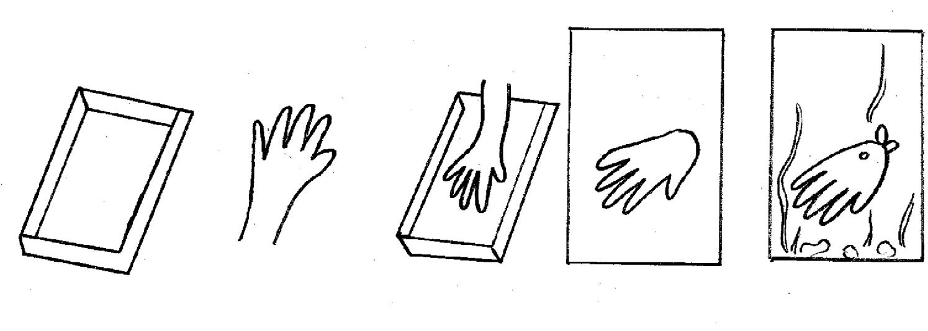

**Рисование пальчиком:**

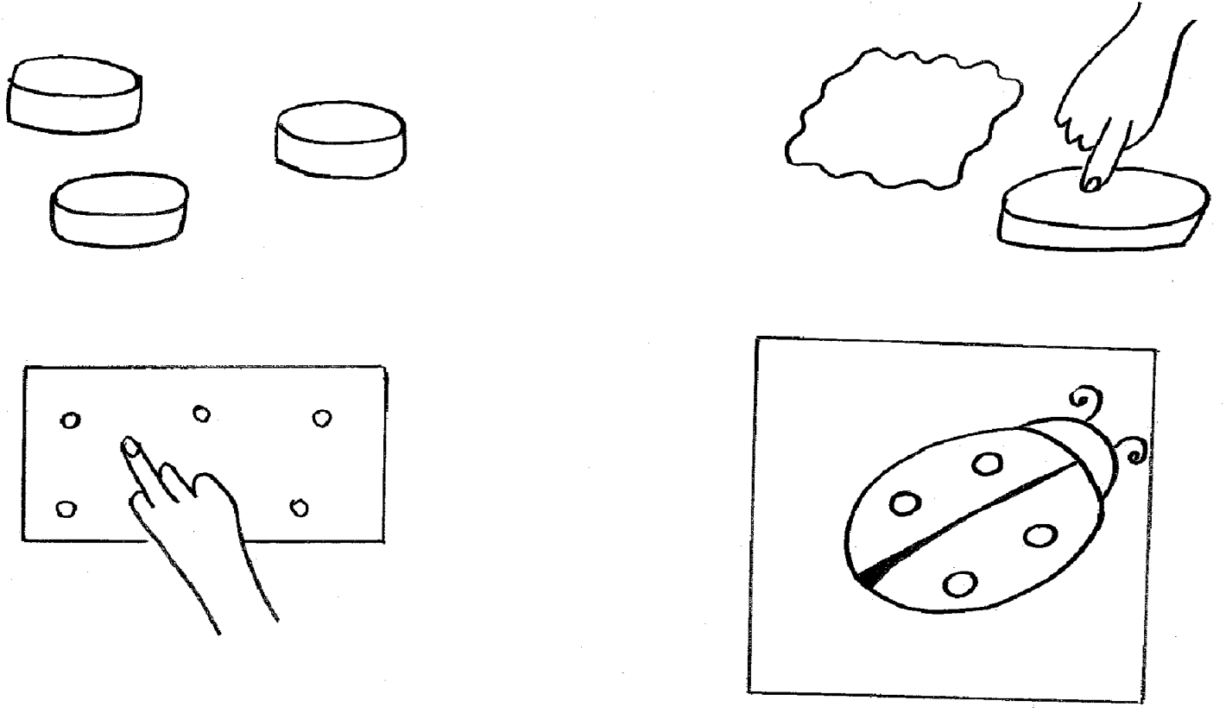

**Рисование ватными палочками:**

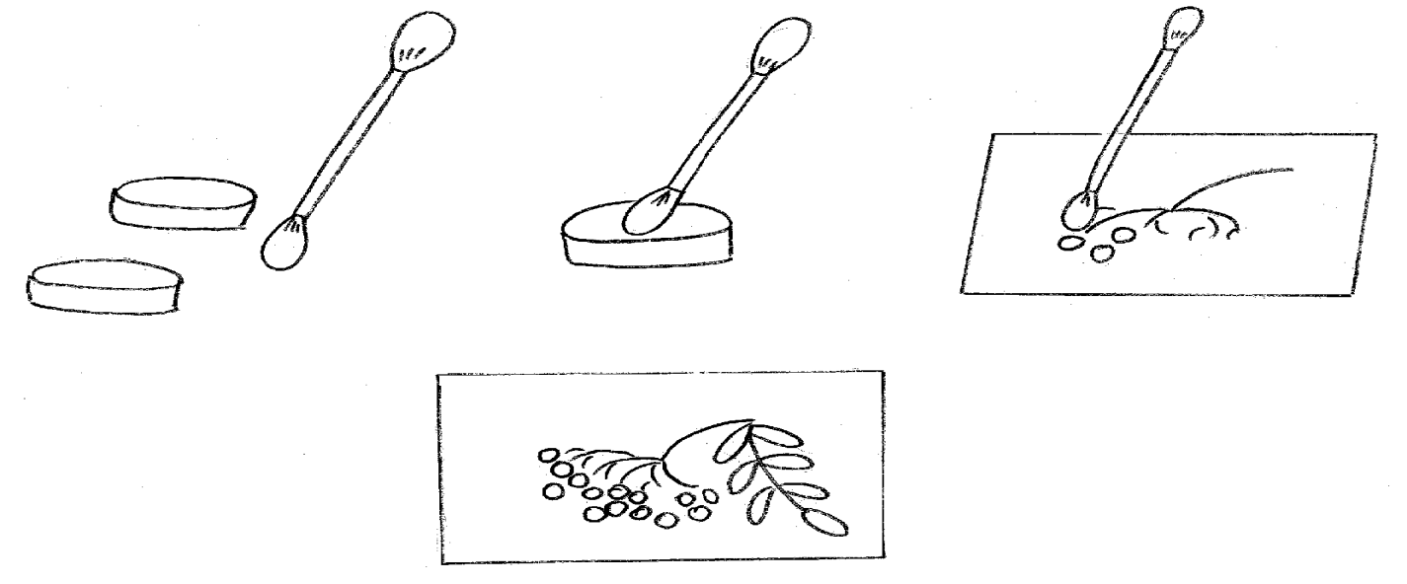

**Скатывание бумаги:**

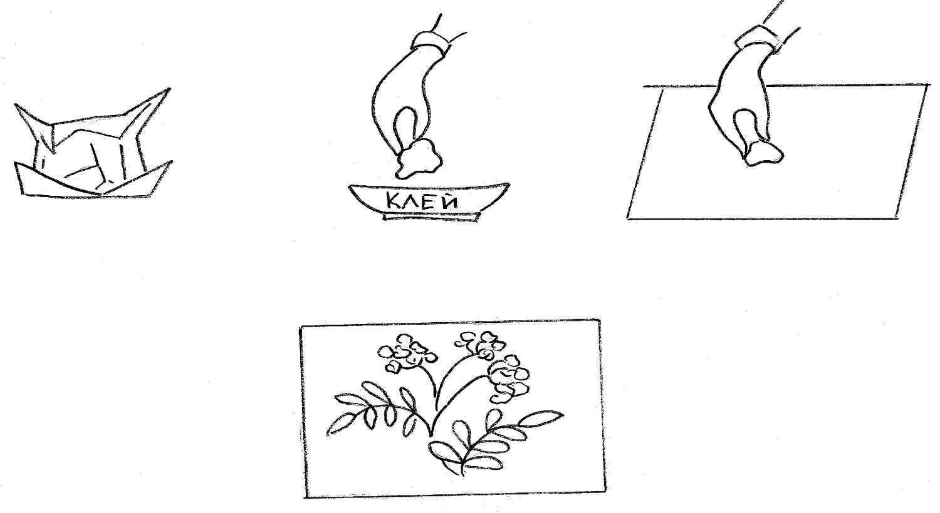

**Рисование «тычками» жёсткой кистью:**

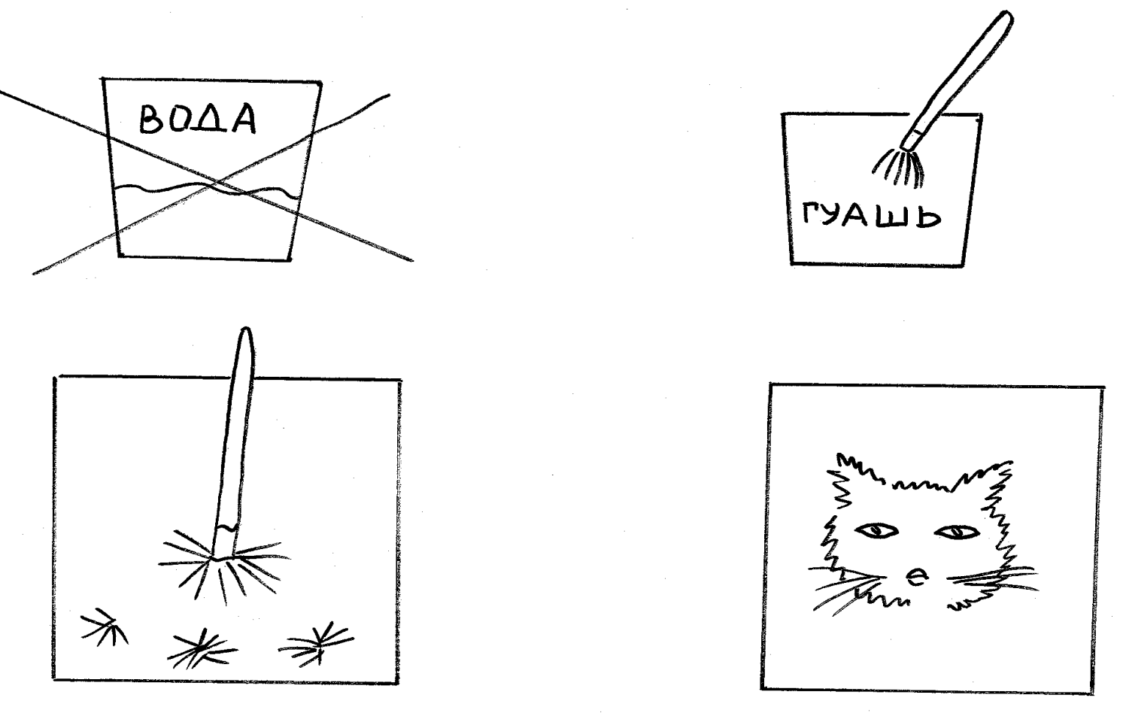

**Развивающие игры и упражнения:**

**Картотека игр по изобразительной деятельности:**

**«Разноцветные мышки»**

**Цель:** Упражнять в дифференциации цветов.

Детям предлагаются цветные «мышки», которых ловит «кот». Кубик с разноцветными гранями определяет, какой мышке грозит опасность.

**«Потерялся малыш»**

**Цель**: Упражнять в определении основных и составных цветов.

Используя модели основных и составных цветов, ребенок подбирает «родителей» и «малыша».

**«Спрячь мышку»**

**Цель**: Упражнять в дифференциации цветов.

Детям предлагаются большие разноцветные прямоугольники, с нарисованной или наклеенной мышкой в середине прямоугольника. Предлагаются разноцветные квадраты, которые будут служить дверкой. Ей дети будут закрывать мышку и прятать ее от кошки. Чтобы спрятать каждую мышку, надо закрыть окошко дверцей того же цвета.

**«Разно цветные поляны»**

**Цель:** Упражнять в дифференциации цветов.

Детям предлагаются цветные силуэтные изображения игрушек разных

цветов и большие цветные листы бумаги - поляны. На поляну можно класть предметы только такого же цвета, как и она.

**«Кукольная одежда»**

**Цель:** Упражнять в дифференциации цветов.

Детям предлагаются картонная кукла и несколько комплектов разноцветной,

бумажной одежды для нее. Дети одевают кукол и создают новые комплекты одежды определенного цвета.

**«Палитра*»***

**Цель:**Упражнять в определении основных и составных цветов.

Детям предлагаются цветные силуэтные изображения овощей, фруктов, цветов и цветные кружочки, с помощью которых они выкладывают цветовую

палитру.

**«Нарисуй настроение»**

**Цель*:*** развивать воображение у детей.

Детям предлагается с помощью красок, цветной бумаги, цветных лоскутков изобразить свое настроение.

**«Волшебные кляксы»**

**Цель:** развивать воображение у детей.

Детям предлагается на середину листа бумаги вылить немного чернил и сложить его пополам. Затем лист развернуть, играющие по очереди говорят на что похожа клякса.

**«Во что можно превратить это»**

**Цель*:*** развивать воображение у детей.

Детям предлагается на середину листа бумаги вылить немного чернил и сложить его пополам. Затем лист развернуть, играющие дорисовывают детали к получившейся кляксе.

**«Точка- точка»**

**Цель:** развивать воображение и графические навыки у детей.

Детям предлагается лист бумаги, на котором с помощью точек изображен силуэт предмета. Дети соединяют точки непрерывной линией.

**«Рисуем обеими руками»**

**Цель:** развивать воображение и графические навыки у детей.

Детям предлагается лист бумаги и по карандашу в каждую руку. Дети одновременно рисуют двумя руками: задуманный предмет.

**«На что похожи облака»**

**Цель:** развивать воображение у детей.

Детям предлагается лист бумаги, на котором изображены разной формы  
облака. Дети рассматривают облака и рассказывают на, что они похожи.

**Детские работы:**

***Рисование пальчиками и рисование ватной палочкой:***

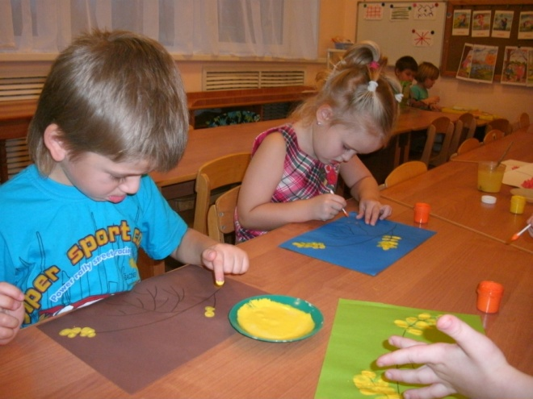 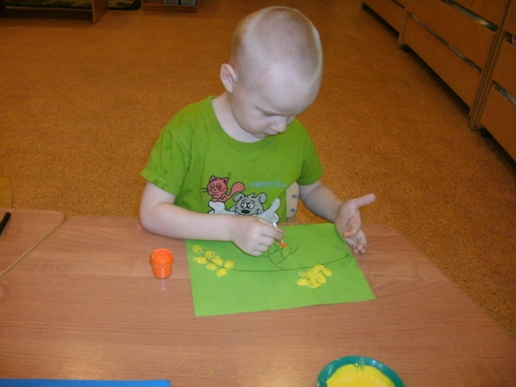

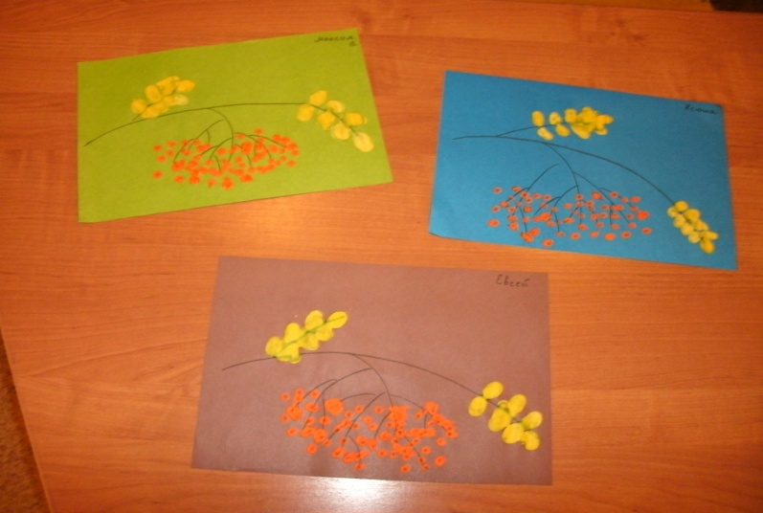

***Рисование ладошкой:***

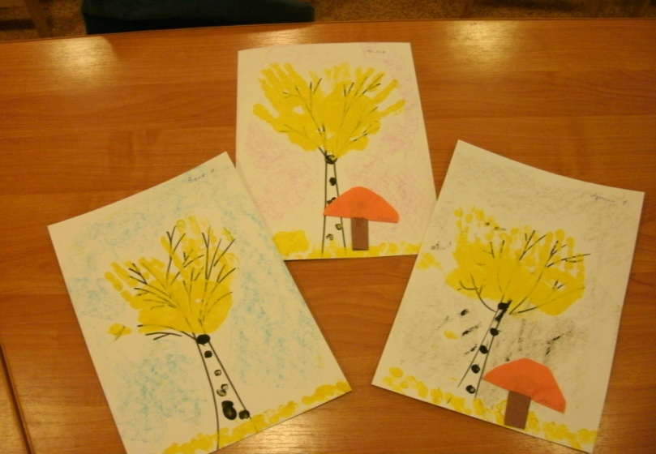

***Оттиск смятой бумагой:***

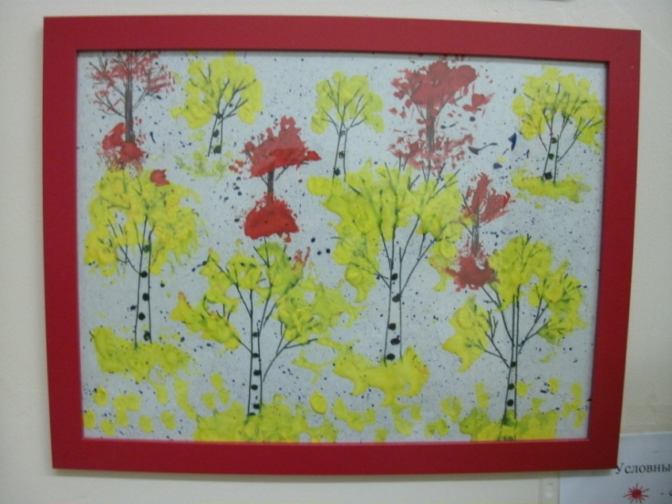

***Скатывание бумаги:***

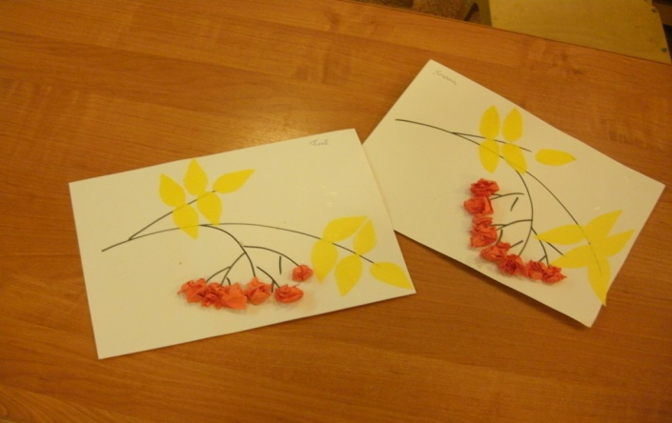

***Рисование жесткой кистью по трафарету:***

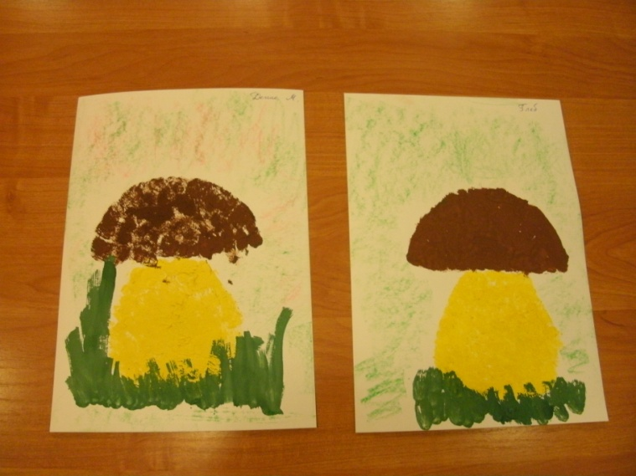

***«Набрызг» и аппликация из ткани:***

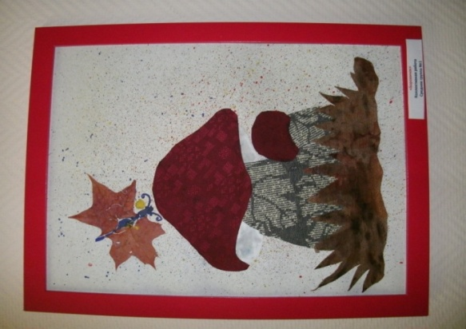

***«Набрызг», аппликация из сухих листьев и пластилинография:***

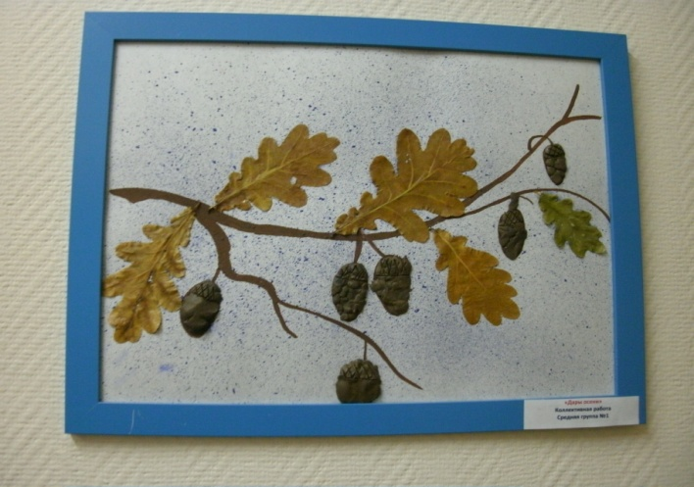

***Пластилинография:***

**«любимые фрукты»**

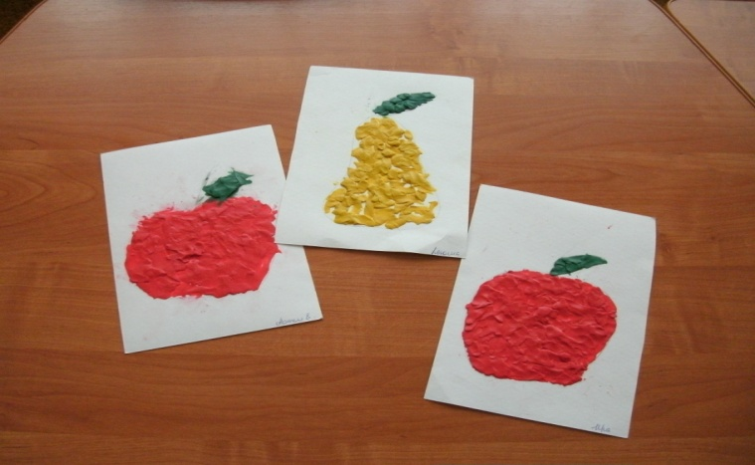

***«*осенняя береза»**

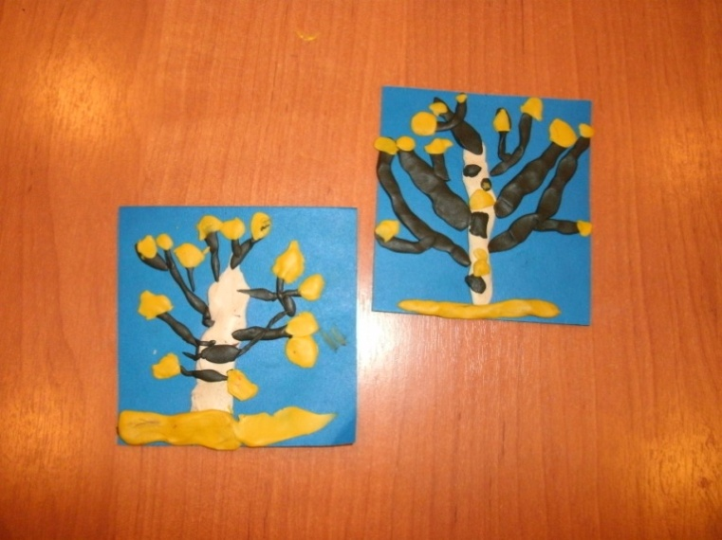

**коллективная работа: « Осенняя береза »**

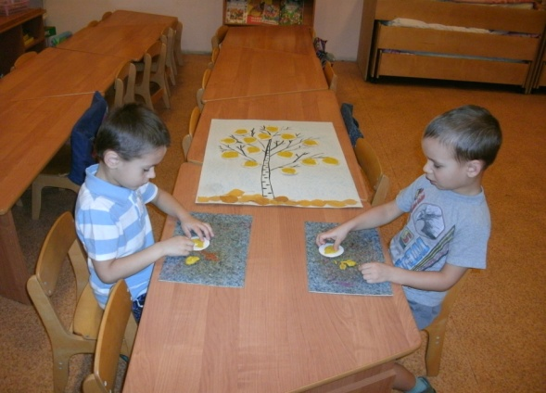 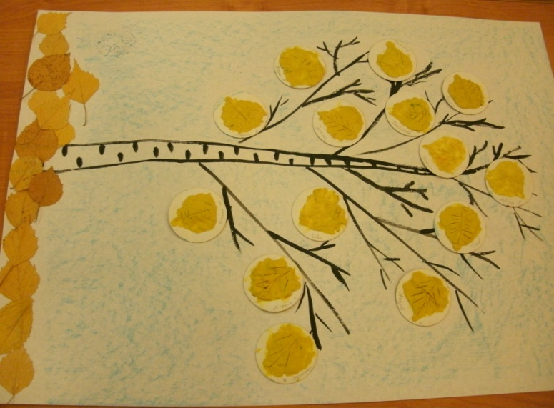

***Коллективная работа: «Осенний лес». (обрывная аппликация).***

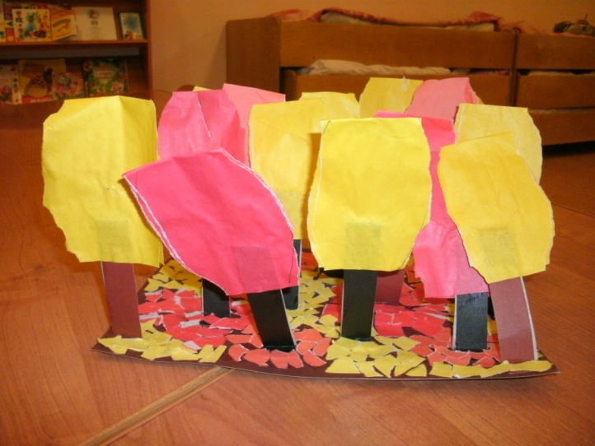

***Коллективная работа: «Осенний букет».***

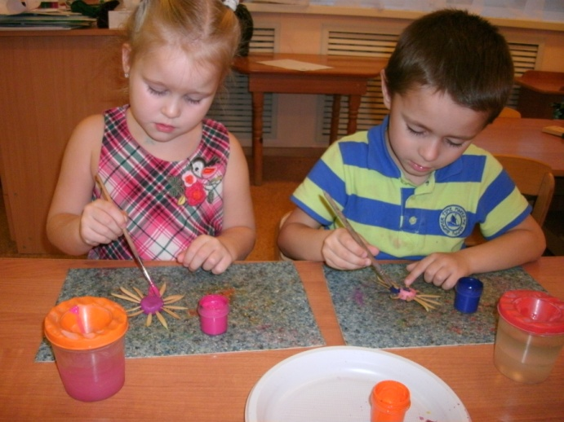

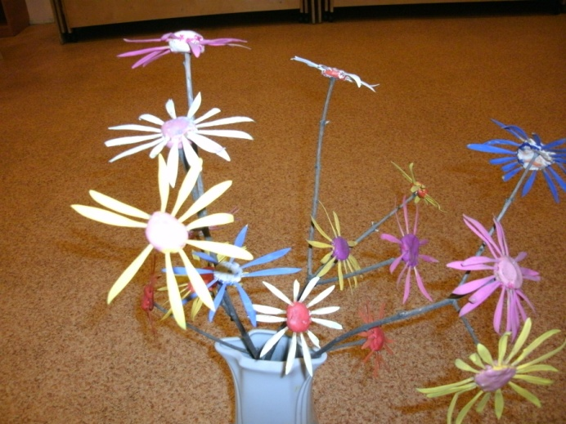

***Поделки из мятой бумаги:***

